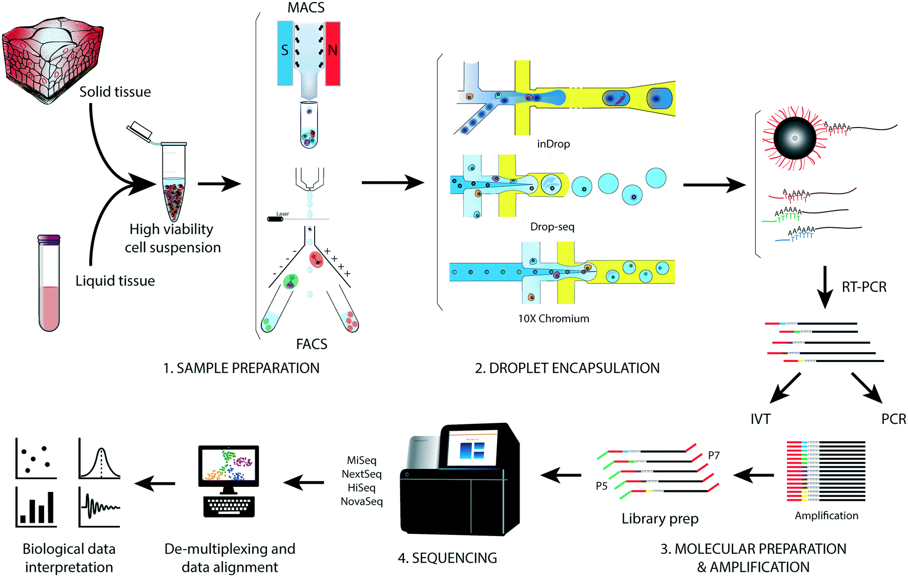
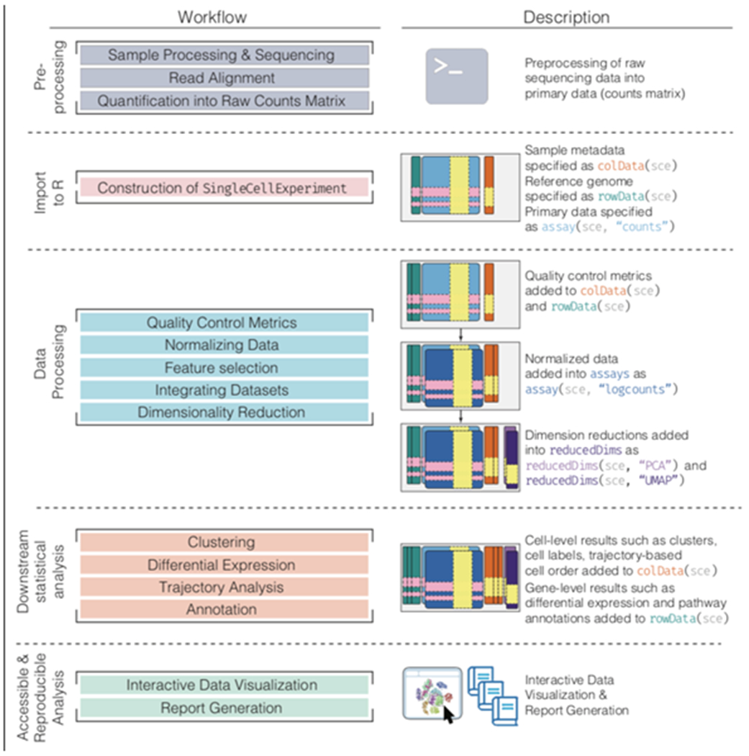
Stiftung Tierärztliche Hochschule Hannover
Institut für Tierzucht und Vererbungsforschung

Bachelorarbeit
Evaluation von Resamplingverfahren zur Analyse von Single-cell RNA-seq Daten
Sergej Ruff

Matrikelnummer: 10024140
Studiengang: Biologie (B.Sc)
Startdatum: 01.06.2022
Abgabedatum: 02.09.2022
Erstprüfer: Prof. Dr. Klaus Jung
Zweitprüfer: Prof. Dr. Bernd Schierwater

Inhaltsverzeichnis
Zusammenfassung 3
1. Einleitung 3
1.1. Single-cell RNA sequencing (scRNA-seq) im Vergleich zu Bulk-Ansätzen 4
1.2. Single-cell RNA sequencing: Durchführung 5
1.2.1 Single-cell RNA sequencing: Zellpräparation 5
1.2.2 Single-cell RNA sequencing: Datenanalyse 6
1.2.2.1 Single-cell RNA sequencing: Pre-Processing 7
1.2.2.2 Single-cell RNA sequencing: Qualitätskontrolle 8
1.2.2.3 Single-cell RNA sequencing: Normalisierung 8
1.2.2.4 Single-cell RNA sequencing: Dimensionsreduktion 9
1.2.2.5 Single-cell RNA sequencing: Downstreamanalysen 9
1.3 Bootstrapping 10
1.4 Ziel der Bachelorarbeit 11
2. Methoden und Daten 11
2.1 BeispielDdatensatz: scRNA-seq-Daten aus einer COVID-19-Studie 11
2.2 Analyse mit Seurat 12
2.3 Qualitätskontrolle mit SingleR 13
2.4 Bootstrapping 13
2.5 Data.table 14
2.6 Visualisierung 16
3. Ergebnisse 16
4. Diskussion 16
5. Literaturverzeichnis 16
Anhang 16
R-Code 16

Zusammenfassung

Eine Seite Zusammenfassung

1. Einleitung
Die Technik der Einzelzell-RNA-Sequencierung (engl._ single-cell RNA sequencing; Abk:scRNA-seq) erlaubt die Detektion und quantitative Analyse von Transkripten auf der Ebene einzelner Zellen. Damit ist eine Analyse der Genexpression nicht mehr auf Zellpopulationen beschränkt und man ist in der Lage Genexpressionsunterschiede zwischen einzelnen Zelltypen zu detektieren, was mit den bisherigen Bulk-RNA-Ansätzen nicht möglich gewesen ist (Macaulay und Voet, 2014). Diese Arbeit untersucht auf Ebene der Datenauswertung die Stabilität des scRNA-seq Verfahrens, indem man sich anschaut, wie oft ein Marker-Gen nach Bootstrapping einem bestimmten Cluster zugeordnet wird.
In den folgenden Teilkapiteln werden zunächst die Grundlagen für scRNA-seq dargestellt. Zum einem werden hier die biologischen Aspekte betrachtet und erklärt, welche Vorteile scRNA-seq im Vergleich zu Bulk-RNA-Verfahren hat; und zum anderen werden die technischen Fragen geklärt: wie gewinnt man einzelne Zellen aus einem Gewebe, und wie analysiert man die scRNA-seq Daten in R-Studio? Anschließend wird das Prinzip der Bootstrapping-Verfahren beschrieben.

1.1. Single-cell RNA sequencing (scRNA-seq) im Vergleich zu Bulk-Ansätzen
Das Transkriptom beschreibt die Gesamtheit aller RNA-Moleküle, die eine Zelle herstellt, und anders als das Genom ist das Transkriptom ein dynamisches System, welches sich je nach Zelltyp und Zellzustand unterscheidet. Das bedeutet, dass sich die Genexpression von Zelle zu Zelle unterscheiden wird und selbst Zellpopulationen, die phänotypisch homogen zu seien scheinen, Visibilitäten aufweisen können (Huang, 2009). Die herkömmlichen Verfahren, die sich mit der Erhebung von Transkriptomdaten befasst haben, haben sich aber bei ihrer Analyse auf ganze Zellpopulationen bezogen. Unser jetziges Wissen zum Transkriptom bezieht sich also auf Arbeiten, die Tausende Zellen und ihre Transkriptome gleichzeitig analysiert haben. Diese sog. „Bulk“-Ansätze, die ganze Zellpopulationen analysieren, können die Heterogenität der Transkriptome nicht einfangen.
Erst nachdem das erste Paper, welches sich mit dem Transkriptom auf Einzel-Zell-Ebene befasst hat, erschien ist (Tang et al al., 2009), stieg die Anzahl an Arbeiten, die sich mit scRNA-seq befassen, rasant an. Single-cell RNA sequencing ermöglicht die Analyse des Transkriptoms auf Einzel-Zell-Ebene. Bulk-Ansätze können nur die Expression von Genen über die ganze Zellpopulationen detektieren, während scRNA-seq die Analyse der Genexpression einzelner Zellen ermöglicht. Anders als Bulk-Ansätze kann scRNA-seq auch Co-Expressionsmuster zwischen zwei Genen kenntlich machen (Macaulay und Voet, 2014). Das periphere Blut enthält mehrere verschiedene Zelltypen. Dazu gehören die Lymphozyten, die Monozyten, Die Neutrophilen Zellen und weitere Zellen. Das periphere Blut und viele andere Gewebe des Körpers bestehen also aus heterogenen Zellpopulationen. Die Identifikation und Charakterisierung der einzelnen Zellen innerhalb einer heterogenen Zellpopulation wird durch scRNA-seq ermöglicht. Genauso kann man auch seltene Zellpopulationen innerhalb eines Gewebes entdecken und die Genexpressionsunterschiede zwischen den Zellen innerhalb einer heterogenen Zellpopulation untersuchen. Die Untersuchung der Genexpressionsunterschiede auf Einzel-Zell-Ebene ist wichtig für die Aufdeckung vieler Krankheiten und ihrer Mechanismen, weil Krankheiten wie Malaria (Rivera-Correa et al., 2017) und COVID-19 (De Biasi et al., 2020) gezielt die Genexpression bestimmter Zelltypen verändern, um sich vor dem Immunsystem des Wirtes zu schützen.

1.2. Single-cell RNA sequencing: Durchführung

1.2.1 Single-cell RNA sequencing: Zellpräparation

Die Isolation von Zellen für scRNA-seq erfolgt aus festen Geweben wie zum Beispiel Darmzotten oder aus Zellsuspensionen wie dem peripheren Blut. Die Isolation erfolgt über Droplet basierte Technologien. Oft genutzte Technologien sind das 10X Genomics Chromium, Dropseq und inDrop (Kulkarni et al., 2019). Sie alle funktionieren nach demselben Grundprinzip und können deshalb in folgende Schritte eingeteilt werden: Vorbereitung der Zellsuspension, eine optionale Zellsortierung, Einkapseln einzelner Zellen in Droplets, cDNA-Synthese und Amplifikation, Erstellen einer Bibliothek und Sequenzierung sowie Vorprozessierung der gewonnen Daten (Abbildung _, Salomon et al., 2019).
Abbildung _: Schematische Darstellung einer Droplet basierten Zellpräparation für scRNA-seq. Bestehend aus Vorbereitung der Zellsuspension, eine optionale Zellsortierung, Einkapseln einzelner Zellen in Droplets, cDNA-Synthese und Amplifikation, Erstellen einer Bibliothek und Sequenzierung sowie Vorprozessierung der gewonnen Daten (Bildquelle: Salomon et al., 2019).

Zu Beginn der Zellpräparation müssen feste Gewebe in eine Zellsuspension dissoziiert werden. Ein FACS-Gerät kann genutzt werden, um mögliche tote Zellen zu entfernen, wodurch die gewünschten Zellen angereichert werden. Ziel der Droplet basierten Verfahren ist es, einen abgeschlossenen Reaktionsraum zu erschaffen. Ein Bead und einzelne Zellen aus der Suspension treffen hier in einem Mikrofluid aufeinander. Ein Öl trennt die Flüssigkeit in einzelne Droplets auf. Im Droplet befindet sich ein Lysispuffer. Sollte sich im Droplet eine Zelle befinden, dann wird diese Zelle durch den Lysispuffer lysiert und die RNA aus der Zelle wird im Droplet freigesetzt.
Die eingeführten Beads besitzen einen Oligo-d(T)-Primer auf ihrer Oberfläche, wodurch sie komplementär an den Poly-A-Schwanz der RNA binden können. Des Weiteren besitzen die Beads Cell Barcodes, Unique Molecular Identifiers (UMI) und TSOs (template switching oligonucleotide). Cell Barcodes sind identische, mehrmals auftauchende Sequenzen auf den Beads und Sie werden genutzt für die Identifikation einzelner Zellen. UMI sind einzigartige Sequenzen auf den Beads, die als Tags genutzt werden, um die einzelnen Transkripte zu markieren (Salomon et al., 2019). So ist es möglich die einzelnen Transkripte einer bestimmten Zelle zuzuordnen.
Nachdem die einzelnen RNAs an den Bead gebunden haben, werden über RT-PCR cDNAs mit Barcode und UMIs generiert. Diese cDNAs beinhalten nicht nur die Sequenz des Transkripts, sondern Sie enthalten auch die Cell Barcodes und die UMI. Für die reverse Transkription benutzt man die M-MLV reverse Transkriptase ( Moloney murine leukemia virus reverse transcriptase). Die M-MLV reverse Transkriptase fügt am Ende der cDNA drei zusätzliche Cytosine (C) hinzu. Über diese zusätzlichen Cs kann ein zweiter TSO-Primer an die Enden der cDNAs angehängt werden, der mit der RT-Reagenz hinzugegeben wird. Die TSOs werden eingesetzt, um doppelsträngige cDNAs zu generieren, die dann über PCR amplifiziert werden (Zhu et al., 2001). Die UMI ermöglichen eine Einordnung der Amplifikate in Gruppen mit gleichen UMI. So können Amplifikationsartefakte normalisiert werden (Salomon et al., 2019). Im nächsten Schritt werden cDNA-Bibliotheken erstellt. Diese cDNAs werden über Next-Generation Sequenzer sequenziert und vor-prozessiert (De-multiplexing und Data Alignment). Die vorprozessierten Daten werden in Form von FASTQ-Dateien gespeichert.

1.2.2 Single-cell RNA sequencing: Datenanalyse

Eine Besonderheit von Single-cell RNA sequencing ist die Menge an Zellen und Features (Genen), die analysiert werden. Denn die Analyse von scRNA-seq-Daten behandelt hochdimensionale Daten, weil Tausende Gene beobachtet werden, und es behandelt Tausende bis Millionen von Zellen (Amezquita et al., 2020). Gleichzeitig ist zu bedenken, dass die hohe Anzahl an Zellen meist von wenigen biologisch unabhängigen Proben stammt. Die Menge an beobachteten Daten und die Komplexität des Systems verlangen neue bioinformatische Ansätze, um scRNA-seq Daten zu lagern, zu verwalten und zu bearbeiten. SingleCellExperiment Class von Bioconductor (Amezquita et al., 2020) und Seurat (Hao, Hao et al., 2021) sind oft genutzte Container, um Single Cell Assay Daten und Metadaten in R (www.r-project.org) zu lagern. Count-Matrices können in der Assay-Komponente von SingleCellExperiment und Seurat gelagert werden. Die Assay-Komponente ist selbst wie eine Matrix strukturiert, wobei die Reihen die Features (Gene) repräsentieren und die Spalten des Assays repräsentieren die Zellen. Somit können alle wichtigen scRNA-seq-Daten, die für eine Analyse benötigt werden, gelagert und bearbeitet werden. Die Analyse von scRNA-seq-Daten nach der Zellisolation folgt dem Arbeitsablauf dargestellt auf Abbildung _ (Amezquita et al., 2020).
Abbildung _: Arbeitsablauf einer Analyse von scRNA-seq Daten (Bildquelle: Amezquita et al., 2020).

1.2.2.1 Single-cell RNA sequencing: Pre-Processing
Am Anfang werden die amplifizierten cDNA-Bibliotheken sequenziert. Die sequenzierten cDNA-Bibliotheken werden daraufhin vorprozessiert. Zur Vorprozessierung gehört das Demultiplexing der cDNA-Bibliotheken und das Alignment von Reads an ein Referenz-Transkriptom. Die Expressionswerte werden in einer Count-Matrix gespeichert. Die Anzahl an Reads, die pro Gen in einer Zelle auftauchen, wird in der Count-Matrix festgehalten. Die Count-Matrix kann daraufhin in R importiert und in ein SingleCellExperiment Objekt oder Seurat Objekt umgewandelt werden.

1.2.2.2 Single-cell RNA sequencing: Qualitätskontrolle

Im Laufe der Zellpräparation und Gewinnung der Transkripte aus den einzelnen Zellen gibt es mehrere Fehlerquellen, die die Qualität der cDNA-Bibliothek negativ beeinträchtigen können. Solche Fehlerquellen sind oft auf Zellschäden während der Herstellung der Zellsuspension oder auf Fehler während der cDNA-Bibliothek-Vorbereitung zurückzuführen. Bibliotheken, wo sich solche Fehler anhäufen, haben weniger exprimierte Gene, geringe Gesamt-Counts und einen hohen Anteil an mitochondrialen Reads (Amezquita et al., 2020). Damit erschweren diese Fehler auch die spätere Analyse und Interpretation der Daten. Die Qualitätskontrolle soll fehlerhafte Reads und beschädigte Zelle rausfiltern, damit die weitere Analyse nicht durch sie beeinflusst wird. Wenn Schäden in der Zellmembran während der Zellpräparation auftreten, dann kommt es dazu, dass zytoplasmatische RNAs aus der Zelle verloren gehen, während sich die mitochondriale RNA anreichert, weil die Mitochondrien zu groß sind, um die Zelle zu verlassen (Amezquita et al., 2020). Zellen mit einem hohen Anteil an mitochondrialer RNA werden aus diesem Grund während der Qualitätskontrolle rausgefiltert. Weitere Kriterien, die genutzt werden können, um geschädigte Zellen raus zu filtern, sind die library size und die Anzahl an Genen mit Counts pro Zelle (Amezquita et al., 2020). Die library size ist die Gesamtanzahl an Counts aller Gene pro Zelle. Eine Zelle mit einer geringen library size hat eine schlechte Qualität, weil eine geringe libary size auf den Verlust von RNAs hindeutet. Alternativ kann man die Zellen mit wenigen exprimierten Genen anschauen, weil Zellen, die viele Gene ohne Reads, die gegen die Gene gemappt haben, besitzen, auf eine schlechte Qualität hindeuten.

1.2.2.3 Single-cell RNA sequencing: Normalisierung

Nach der Qualitätskontrolle werden die Daten normalisiert, um systematische Unterschiede zu entfernen. Durch die Normalisierung der Daten beruhen die beobachteten Unterschiede nur auf biologische Unterschiede und nicht systematische Unterschiede, die auf Fehler während der cDNA-Synthese und PCR-Amplifikation zurückzuführen sind. Oft wird dafür Variationen der “Counts per million” oder CPM-Normalisierung benutzt (Luecken und Theis, 2019). Das heißt, es werden oft modifizierte Faktoren benutzt, um die Daten zu modifizieren. Eine spezielle Normalisierungsmethode für scRNA-seq-Daten bietet das scran-Package (Lun et al., 2016) (https://bioconductor.org/packages/release/bioc/html/scran.html; letzter Zugriff 30.07.2022, 14.50). Scran berechnet einen size factor, indem es alle Zellen zusammenfasst und eine lineare Regression über alle Gene durchführt (Luecken und Theis, 2019). Nach der Normalisierung werden die Daten log(x+1) -transformiert. Das hat den Vorteil, dass die transformierten Daten log Fold Changes darstellen und damit die Expressionsunterschiede zwischen den Genen repräsentieren. Weiterhin setzen weitere Downstreamanalysen voraus, dass die Daten einer Normalverteilung folgen (Luecken und Theis, 2019). Viet et al. (2017) haben gezeigt, dass scRNA-seq-Daten keiner lognormalisierten Verteilung folgen, aber die Transformation ist eine Ausreichende Annäherung für weitere Downstreamanalysen (Luecken und Theis, 2019).

1.2.2.4 Single-cell RNA sequencing: Dimensionsreduktion

Dimensionsreduktionen und Clustering-Verfahren vergleichen Zellen basierend auf ihren Expressionsprofilen (Amezquita et al., 2020). Bevor Dimensionsreduktionen und Clustering durchgeführt werden kann, müssen erstmal die biologisch relevanten Gene selektiert werden. Dieser Prozessierungsschritt heißt auf Englisch “Feature Selection”. Für die Selektion wird die Annahme gemacht, dass eine erhöhte Varianz auf biologische Unterschiede hindeutet (Amezquita et al., 2020). Aus diesem Grund werden variable Gene selektiert. Daraufhin erfolgt eine Dimensionsreduktion und Clustering. Eine Dimensionsreduktion reduziert die hohe Anzahl an Dimensionen, und damit auch die große Anzahl an Geninformationen, auf wenige Dimensionen. Das hat den Vorteil, dass man Features (Gene), die vom selben biologischen Prozess beeinflusst werden, auf dieselben Dimensionen reduzieren können (Amezquita et al., 2020). Damit wird die Effizienz der folgenden Downstreamanalysen verbessert und die Visualisierung der Daten ermöglicht. Die Hauptkomponentenanalyse (Englisch: principal component analysis (PCA), Pearson, 1901) ist eine weitverbreitete Methode für Dimensionsreduktionen. ScRNA-seq benutzt PCA aber nur zum Reduzieren der Daten auf wenige Dimensionen und nicht für die Visualisierung der Daten. Für die Visualisierung der Daten benutzt man oft t-SNE (t-distributed stochastic neighbour embedding; van der Maaten und Hinton, 2008) oder UMAP (uniform manifold approximation and projection for dimension reduction; preprint: McInnes und Healy, 2018). Die Auftrennung zwischen linearen Dimensionsreduktionsverfahren für das Zusammenfassen der Daten und Nicht-linearen Dimensionsreduktionen für die Visualisierung der Daten ist auf die Struktur der scRNA-seq-Daten zurückzuführen. ScRNA-seq-Daten verhalten sich nicht linear. Deshalb eignen sich lineare Verfahren wie PCA nicht für die Visualisierung von Daten. Amir et al. (2013) etablierten aus diesem Grund nicht-lineare Ansätze für die Visualisierung von scRNA-seq-Daten, wobei lineare Ansätze weiterhin für die Downstreamanalyse verwendet werden und die ausgewählten Dimensionen aus PCA werden als Imput für die nicht-linearen Ansätze wie t-SNE und UMAP verwendet, um die Rechenleistung zu senken.

1.2.2.5 Single-cell RNA sequencing: Downstreamanalysen

Clustering gruppiert Zellen in Gruppen, indem Zellen mit ähnlichen Expressionsprofilen in gleiche Gruppen sortiert werden. Die Zellgruppierung verlangt typischerweise eine graphische Repräsentation der Daten (Luecken und Theis, 2019). Seurat (Hao, Hao et al., 2021) nutzt die reduzierten Dimensionen aus der linearen Dimensionsreduktion (Siehe 1.2.2.4) als Imput, um einen KNN (k-nearest neighbor )-Graphen basierend auf den euklidischen Abstand aufzubauen. Standartgemäß wird nach der graphischen Darstellung der Daten der Louvain Algorithmus angewendet, um die Zellen zu clustern (Luecken und Theis, 2019). Die Analyse von differenziert exprimierten Genen kann genutzt werden, um Markergene, die die Cluster auszeichnen, zu identifizieren. Durch einen Vergleich mit Gene Ontology (GO) oder Kyoto Encyclopedia of Genes and Genomes (KEGG) Sammlungen können die Zellen zusätzlich annotiert werden. Für die Annotation der Zellen werden Markergene genutzt, um die Identität der Zellen in den einzelnen Clustern zu bestimmen.

1.3 Bootstrapping
Reproduzierbarkeit ist einer der großen Prinzipien der Wissenschaftstheorie. Es ist die erfolgreiche Reproduktion der Daten und Resultate, die einem Experiment Gültigkeit verleiht. Eine technische Replikation von Hochdurchsatzsequenzierungen wird aber oft nicht durchgeführt, weil die Kosten für technische Replikationen oft zu hoch sind (Saremi et al., 2022). Bootstrap-Verfahren wurden ursprünglich von Bradley Efron entwickelt, um mittels einer Stichprobe die Verteilung einer Test-Statistik zu schätzen. Das Verfahren ist nach einer Geschichte des „Lügenbarons“ Münchhausen benannt, der sich selbst am Stiefelriemen (engl. Bootstrap) aus dem Matsch gezogen hat. Dementsprechend werden bei Boostrap-Verfahren mehrfach hintereinander Teilstichproben aus einer Stichprobe gezogen. Bootstrap-Verfahren können auch genutzt werden, um experimentelle Daten und Schlussfolgerungen auf ihre Robustheit und Reproduzierbarkeit zu testen, ohne weitere Experimente ausführen zu müssen. Diese Ansätze sind kosteneffizient, weil Sie keine weiteren Experimente voraussetzen. In den Bereichen der Metagenomik (Saremi et al., 2021) und der Bulk-RNA-Sequenzierung (Saremi et al., 2022) gibt es bereits Arbeiten, die Bootstrap-Ansätze nutzen, um Daten auf ihre Robustheit und Reproduzierbarkeit zu überprüfen. Die Daten, die man aus einem Experiment erlangt, sind Stichproben aus einer größeren Population (Population an Genen, Zellen oder Beobachtungen). Bootstrapping rekombiniert diese Stichprobe und zieht einen Anteil an Daten aus der Stichprobe (Meyer et al., 1986). Es werden also wiederholt Stichproben aus der eigentlichen Stichprobe gezogen. Dieses wiederholte und zufällige Resampling (d.h. Rekombinieren und Herausziehen von Daten aus der Stichprobe) repräsentiert ein Resampling der gesamten Population und soll damit die technische Replikation durch Experimente ersetzen.

1.4 Ziel der Bachelorarbeit

Wie in Teilkapitel 1.3 bereits erwähnt, gibt es bereits Arbeiten im Bereich der Metagenomik und der RNA-Sequenzierung, die durch Bootstrapping die Reproduzierbarkeit von Daten analysiert haben. Diese Arbeiten zeigen, dass man im Transkriptomik-Bereich Bootstrapping nutzen kann, um Daten und Ergebnisse auf Unsicherheiten zu überprüfen. Gleichzeitig beschäftigten sich diese Arbeiten aber nur mit RNA-Proben, die ganze Zellpopulationen betrachten. Das heißt, es existieren viele Bootstrapping-Experimente, die sich mit Bulk-RNA-Ansätzen auseinandersetzen, aber es gibt nicht viele Ansätze, die ein Bootstrapping auf Einzelzell-Ebene durchgeführt haben.
Das Ziel dieser Arbeit ist es die Stabilität des scRNA-Seq-Verfahrens zu untersuchen. Die Unsicherheit der Daten wird untersucht, indem überprüft wird, wie oft die Markergene jedes Clusters eines Durchlaufes im Bootstrap mit den Markergenen in jedem Cluster eines Gesamtdatensatzes, welches als Referenz dienen soll, übereinstimmen. In dieser Arbeit wird ein Datensatz mit B-Zellen von COVID 19-Patienten genutzt und die signifikanten Markergene, die ein einziges Mal im Gesamtdatensatz auftauchen, mit den Markergenen aus 100 durchgeführten Bootstrapping-Durchläufen verglichen.

2. Methoden und Daten
Für diese Arbeit wurden Funktionen aus mehreren Packages genutzt, aber auch eigene Funktionen in RStudio (Version 4.1.3) implementiert. Die genutzten Skripte befinden sich im Anhang dieser Bachelorarbeit. In den folgenden Teilkapiteln werden die genutzten Packages, ihr Nutzen in der Bachelorarbeit und die genutzten Parameter dargestellt.
Die Arbeit nutzt auch einen Datensatz, der auf der ArrayExpress-Datenbank hochgeladen wurde (Athar et al., 2019; https://www.ebi.ac.uk/arrayexpress). Der genutzte Datensatz wird in dem folgenden Teilkapitel dargestellt.

2.1 Beispieldatensatz: scRNA-seq-Daten aus einer COVID-19-Studie
Für die Arbeit wurde ein Beispieldatensatz mit scRNA-seq Daten benötigt. Aus diesem Grund wurde auf die Daten aus der Arbeit von Schulheiß et al. (2021) zugegriffen. Ihre Arbeit mit dem Titel “Maturation trajectories and transcriptional landscape of plasmablasts and autoreactive B cells in COVID-19" beschäftigt sich mit dem Einfluss der COVID 19 Krankheit auf die B-Zell-Differenzierung und Immunpathologie. Die prozessierten Daten ihrer Arbeit sind auf der ArrayExpress-Datenbank hinterlegt wurden. Der Datensatz besitzt die Zugriffsnummer/ “Accession-ID” E-MTAB-11011, aber man kann es auch unter folgenden Link abrufen: https://www.ebi.ac.uk/arrayexpress/experiments/E-MTAB-11011/?query=%22single%20cell%20sequencing%22%20infection&sortby=assays&sortorder=ascending&page=1&pagesize=50 (Letzter Zugriff: 29.07.2022, 21:16). Schulheiß et al. (2021) benutzen scRNA-seq, um sich die peripheren B-Zellen von 4 COVID 19-Patienten, 3 genesenen Patienten und einem Patienten, der zum Zeitpunkt der Arbeit noch nicht an COVID 19 erkrankt gewesen ist, anzuschauen. In meiner Arbeit beschränkte ich mich nur auf die Daten der 4 COVID 19 Patienten. Die Daten der 4 Patienten mit COVID 19 haben in meiner Arbeit den Namen “active” bekommen. Der Datensatz Active enthält 10,050 Zellen und 2000 Features (Gene). Die geringe Anzahl an Features kann dadurch erklärt werden, dass es sich bei den Daten um prozessierte Daten handelt. Schulheiß et al. (2021) haben 2000 Features selektiert und nur diese auf ArrayExpress zur Verfügung gestellt. Auf ArrayExpress findet man die Daten der Patienten als Zip-Datei unter dem Datei-Namen “E-MTAB-11011.processed.1.zip”. Nachdem man die Daten heruntergeladen und die Zip-Datei entpackt hat, findet man die Daten der 4 COVID 19-Patienten in der Datei “pbmc.active.2.5.3.8_gex_and_vdj.rds”. Es handelt sich hierbei um eine rds.-Datei, die die Daten der 4 COVID 19-Patienten als ein großes Seurat-Objekt lagert. Schulheiß et al. (2021) führten in ihren prozessierten Datensatz bereits eine Qualitätskontrolle der Daten durch, indem Sie Zellen mit weniger als 200 Genen oder mehr als 2500 Genen und einem Anteil von mitochondrialen Genen über 10 % entfernt haben. Weiterhin enthält der Datensatz zwei Dimensionsreduktionen (PCA und UMAP), auf die man zugreifen kann. Mit readRDS() kann die Datei in RStudio importiert werden.

2.2 Analyse mit Seurat

Die Analyse der Stabilität des scRNA-seq verlangt den Vergleich zwischen einem Originaldatensatz und den künstlichen Replikaten, die man durch das Resampling der Originaldaten erhält. Aus diesem Grund wurden zwei R-Skripte erstellt: ein R-Skript für die Analyse des Gesamtdatensatzes und ein R-Skript für das Bootstrapping. Die Beide Skripte befinden sich im Anhang dieser Arbeit. Beide R-Skripte nutzen den Datensatz beschrieben in Teilkapitel 2.1 und beide Skripte nutzen das Seurat-Packet (Hao, Hao et al., 2021) für die Analyse der Daten in RStudio. Wie bereits in Teilkapitel 2.1 erwähnt, handelt es sich bei dem genutzten Datensatz um prozessierte Daten. Eine Qualitätskontrolle, Normalisierung der Daten und Dimensionsreduktion ist aus diesem Grund nicht notwendig gewesen, wurde aber trotzdem im R-Skript für den Gesamtdatensatz durchgeführt, um das Prinzip hinter der Analyse zu verdeutlichen. Nach dem Importieren der Daten in RStudio wurden Features über die Funktion FindVariableFeatures() mit der Methode “vst” selektiert. Über die Funktion ScaleData() wurden die Daten linear transformiert und eine Hauptkomponentenanalyse wurde mit der Funktion RunPCA() durchgeführt. Schulheiß et al. (2021) identifizierten die ersten 10 PCs (principal components) als die Stabilsten für die weitere Analyse. Um mit dem Gesamtdatensatz die Daten von Schulheiß et al. (2021) so nah wie möglich zu replizieren, habe ich die 10 PCs für die weitere Analyse übernommen. Die 10 Dimensionen aus der Hauptkomponentenanalyse wurden als Imput für das Clustering mit den Funktionen FindNeighbors() und FindClusters() benutzt. Als Auflösung für FindClusters() wurde 0.5 genutzt. Nachdem die Zellen einem Cluster zugeordnet wurden, wird eine differenziale Genexpressionsanalyse über die Funktion FindMarkers() durchgeführt, um die Markergene für jedes Cluster zu identifizieren. Für das Bootstrapping wurde auf die prozessierten Daten zurückgegriffen, wodurch das Skript um mehrere Funktionen gekürzt werden konnte (Siehe Skript im Anhang).

2.3 Qualitätskontrolle mit SingleR

Der auf ArrayExpress zur Verfügung gestellte Datensatz von Schulheiß et al. (2021) enthält B-Zellen aus dem peripheren Blut. Um zu überprüfen, ob es sich bei den Zellen aus dem Datensatz wirklich um B-Zellen handelt, wurde eine weitere Qualitätskontrolle eingeführt. Über eine Annotation der Zellen aus dem Datensatz soll überprüft werden, ob Kontaminierungen durch andere Zelltypen existieren. Für diesen Zweck wurden das SingleR-Packet (Aran et al., 2019) und das celldex-Packet (Aran et al., 2019) verwendet. SingleR ist ein Packet, welches genutzt werden kann, um Zellen durch einen Vergleich mit einer Referenz zu annotieren. Als Referenz wurde das HumanPrimaryCellAtlasData() (Mabbott et al., 2013), welches im celldex-Packet implementiert ist, verwendet. HumanPrimaryCellAtlasData() enthält öffentlich verfügbare Microarray Datensätze mit primären, humanen Zellen. Eine direkte Annotation des Datensatzes ist nicht möglich, da SingleR nur SummarizedExperiment-Objekte oder numerische Matrizen mit Expressionswerten aus scRNA-seq-Experimenten als Imput akzeptiert. Eine direkte Konvertierung des Seurat-Objektes in ein SummarizedExperiment-Objekt ist auch nicht möglich. Stattdessen wurde das Seurat-Objekt mit den Daten der COVID 19-Patienten zuerst in ein SingleCellExperiment-Objekt und dann in ein SummarizedExperiment-Objekt konvertiert. Dann wurden über SingleR() die Daten der COVID 19-Patienten mit den Daten aus dem HumanPrimaryCellAtlas abgeglichen und die Zellen aus dem Datensatz wurden annotiert. Über die sum-Funktion werden daraufhin die Labels, die “B_cell” in ihrem String enthalten, zusammenaddiert, durch die Anzahl der Länge der Labels geteilt und mit 100 multipliziert. Damit können wir die Prozentzahl an gefundenen B-Zellen im Datensatz angeben lassen. Zellen, die nicht gegen eine B-Zelle in der Referenz mappen, werden daraufhin entfernt.

2.4 Bootstrapping

Ein neues R-Skript wurde für das Bootstrapping der Daten angelegt. Das Skript befindet sich im Anhang dieser Bachelorarbeit. 80% der Zellen im “active”-Datensatz wurde für das Bootstrapping genutzt. Für das Bootstrapping selbst wurde eine for-Schleife genutzt. In jedem Durchlauf der for-Schleife werden 80% der Zellen aus dem Datensatz über die sample-Funktion gezogen. “B” repräsentiert im R-Skript die Anzahl an Bootstrap-Läufen, die durchgeführt werden sollen. Für diese Arbeit wurden 100 Bootstrap-Läufe genutzt. Über “n” wurde festgelegt, wie viel Prozent der Zellen gesampelt werden sollen. Size=n in der sample-Funktion zeigt damit an, welcher Prozentsatz des Datensatzes für das Bootstrapping benutzt wird. Für das Bootstrapping nutze man die Vorgabe “1: ncol(active)”, um aus den Spalten des active-Objektes (Seurat-Objekt mit den Daten der COVID 19-Patienten beschrieben in 2.1) die Zellen für das Sampling zu nutzen. Set.seed() musste für das Bootstrapping auf NULL gesetzt werden, da Seurats FindClusters()- und FindMarkers()-Funktionen random seeds setzen. Das erschwert das Bootstrapping, da man über die random seeds nach jedem neuen Start des R-Skriptes dasselbe Ergebnis erhält. Um das zu vermeiden, setzte ich set.seed auf NULL, um bei jedem Bootstrap-Lauf alle bestehenden Seeds zu löschen. Mit jedem Bootstrap-Durchlauf werden die scRNA-seq-Daten aus dem Datensatz mit den Zellen der COVID 19-Patienten mit SingleR auf Kontaminierungen mit fremden Zellen überprüft (siehe Teilkapitel 2.3) und über Seurat wie in Teilkapitel 2.2 beschrieben analysiert. Die Daten aus den 100 Bootstrap-Durchläufen wurden unter “iteration” in Form von Listen abgespeichert. Das entstandene Objekt mit dem Namen “iteration” war eine Liste bestehend aus weiteren Listen, die jeweils einen Bootstrap-Durchlauf repräsentierten. Bei 100 Bootstrap-Durchläufen bestand die Liste deshalb aus 100 weiteren Listen. Für die weitere Analyse mussten diese Listen in eine große Matrix konvertiert werden. Über eine for-Schleife und die cbind()-und do.call()-Funktionen wurden die Listen auf eine große Matrix reduziert. Zwei zusätzliche Spalten, “i” und “j”, wurden eingeführt. “i” repräsentiert den Bootstrap-Durchlauf, aus dem ein Feature kommt. “j” repräsentiert das Cluster, das dem Feature in dem Bootstrap-Durchlauf i zugeordnet wurde. Die Bootstrap-Daten wurden dann über write.table() als eine csv-Datei unter dem Dateinamen “101Bootstraping220622.csv” exportiert.

2.5 Data.table
Der Vergleich zwischen dem Gesamtdatensatz und den Bootstrap-Durchläufen erforderte, dass die Markergene jedes Clusters eines Durchlaufs im Bootstrap mit den Markergenen in jedem Cluster des Gesamtdatensatzes verglichen werden. Dafür wurde das Objekt mit den Markergenen des Gesamtdatensatzes in eine Liste konvertiert und über eine for-Schleife wurde die Liste auf eine Matrix reduziert, wobei eine neue Spalte “i” eingeführt werden musste. Die Spalte “i” repräsentiert das Cluster, das einem Feature im Gesamtdatensatz zugeordnet wurde. Da die Datei mit dem Bootstrap-Durchläufen nicht in demselben R-Skript wie die Gesamtdatensätze erstellt wurde, musste die “101Bootstraping220622.csv”-Datei in das R-Skript mit dem Gesamtdatensatz importiert werden. Der Vergleich zwischen den Clustern der Bootstrap-Durchläufe und den Clustern aus dem Gesamtsatz erforderte die Nutzung des data.table-Pakets (Version 1.14.2). Das Objekt “ClusterMarkers”, welches die Daten aus dem Gesamtdatensatz enthält, wurde in ein data.table-Objekt mit dem Namen “GDS” (Abkürzung für Gesamtdatensatz) konvertiert. Als Nächstes selektiert man die Gene, die nur ein einziges Mal in allen Clustern auftauchen und die einen P-value haben, der kleiner als 0.05 ist. Auch die importierten Daten mit den Bootstrap-Durchläufen wurden in ein data.table-Objekt mit dem Namen “Boot” konvertiert. Danach mappte man die Gennamen aus dem Objekt “GDS” gegen die Gennamen aus dem “Boot”-Objekt und fügt eine neue Spalte “RefCluster” in “Boot” hinzu. “RefCluster” enthält neue Clusternummern. Diese Clusternummern entsprechen den Clustern aus dem Gesamtdatensatz (GDS). Wenn ein Markergen in “Boot” statt einer Zahl ein “NA” in der RefCluster-Spalte enthält, dann wurde das Markergen nicht in GDS gefunden. Das bedeutet, dass das Markergen in der Referenz (GDS) nicht auftaucht, weil das Gen entweder nicht signifikant oder einzigartig ist. Solche Markergene wurden über die Funktion na.omit() entfernt, damit sie nicht die weitere Analyse beeinflussen können. Um zu bestimmen, wie oft ein bestimmtes “RefCluster” mit einem bestimmten Cluster aus den Bootsrapping-Durchläufen pro Bootstrap-Durchlauf auftaucht, wurde eine neue Spalte “Clustercounts” in “Boot” eingeführt. “Clustercounts” zeigt an, wie oft ein Cluster in “Boot” einem bestimmten “RefCluster” pro Bootstrap-Durchlauf zugeordnet wurde. Ein neues Objekt mit dem Namen “ClusterCounts” , welches die Daten aus dem “Boot”-Objekt mit den neuen Spalten “RefCluster” und “Clustercounts” enthält, und ein Objekt mit dem Namen “MaxCounts” wurde angelegt. In “MaxCounts” wurden die Daten aus “ClusterCounts” auf die höchsten Clustercounts für jeden Bootstrap-Durchlauf und jedes Cluster reduziert. Da die Werte in “Clustercounts” nicht ein einzelnes Markergen repräsentieren, sondern alle Gene im selben Durchlauf mit demselben Cluster und “RefCluster”, wurde ein neues Objekt “ClusterDaten” erstellt. “ClusterDaten” enthält nur noch die Spalten mit dem Bootstrap-Durchläufen (“BootstrapRun”), den Clustern in der Bootstrap-Datei (“Cluster”), den Clustern aus der Referenz (“RefCluster”) und die Clustercounts. Das Objekt “ClusterCounts” enthält die Gennamen, die in den 100 Bootstrap-Durchläufen gefunden wurden, zusammen mit den P-Werten, den durchschnittlichen Log-Fold-Changes und den adjustierten P-Werten. Des Weiteren enthält es eine Spalte, die anzeigt, in welchem Bootstrap-Durchlauf das jeweilige Feature gefunden wurde (“BootstrapRun”) und welchem Cluster das feature im jeweiligen Bootstrap-Durchlauf zugeordnet wurde (“Cluster). Die Spalte “RefCluster” entspricht dem Cluster aus der Referenz “GDS” und die Spalte “RefPValue” enthält die P-Werte aus der Referenz für das jeweilige Feature. Als Nächstes wurde berechnet, wie oft ein Cluster in einem Bootstrap-Durchlauf mit dem Cluster aus der Referenz (“GDS”) übereinstimmt. Ein Prozentsatz, der angibt, wie oft ein Referenzcluster und ein Cluster aus dem Bootstrap übereinstimmt, wurde ausgerechnet und als eine neue Spalte mit dem Namen “Wahrheitsgehalt” in das “ClusterCounts”-Objekt eingefügt.

2.6 Visualisierung

3. Ergebnisse

Ergebnisse

4. Diskussion
Diskussion

5. Literaturverzeichnis

Anhang

R-Code

